Vebko'nun Tarihçesi

Vebko (bilgi tabanlı bir şirket) 2014 yılında kurulmuştur. İlk endüstriyel ürünü -2015'in ortalarında pazara sunulmuş, ve bugüne kadar enerji, petrol ve gaz sektörlerindeki büyük kuruluşlara ve üniversitelere 850'den fazla röle test cihazı teslim edilmiştir. AMT; koruma röleleri, güç transformatörleri, akım transformatörleri (CT), gerilim ve kapasitif gerilim transformatörleri (VT/CVT), devre kesiciler, kablolar ve sıcaklık sensörleri dahil olmak üzere çok çeşitli cihazların test edilmesine yönelik genel bir çözüm olup aşağıdaki özellikleriyle farklı röleleri ve koruma ekipmanlarını test etmek için gereken kapasiteyi sağlar.
AMT205, altı adet 32-A akım kaynağı (üç fazlı 64 A, tek fazlı 128 A; 300 ms'den kısa süreler için üç fazlı 70 A ve tek fazlı 200 A'ya kadar), altı adet 300-V gerilim kaynağı (tek fazlı 1200 V'a kadar), entegre akım ve gerilim çıkışları, 8 ikili/analog giriş, 2 yüksek doğruluklu analog akım/gerilim girişi, 4 ikili çıkış ve 420 V'a kadar DC gerilim kaynağı sunar.
AMT105, altı adet 32-A akım kaynağı (üç fazlı 64 A, tek fazlı 128 A), dört adet 150-V gerilim kaynağı (tek fazlı 450 V'a kadar), entegre akım ve gerilim çıkışları, 8 ikili/analog giriş, 2 yüksek doğruluklu analog akım/gerilim girişi, 4 ikili çıkış ve 212 V'a kadar DC gerilim kaynağı sağlar.

Giriş

Ar-Ge sürecinde ileri teknolojiden yararlanılması, Vebko'nun ileri seviye sekonder test ekipmanları için esneklik, doğruluk, taşınabilirlik ve güvenilirlik açısından yüksek standartlar belirlemesini sağladı.
Kullanıcılar, bu alandaki ihtiyaçlarına göre AMT test ailesinden kendileri için en uygun cihazı seçebilirler.
AMT cihazlarıyla çalışmak için çeşitli seçenekler mevcuttur:
- AMT105—hassas ölçüm ve sinyal enjeksiyonu özellikleriyle—röle ve koruma uzmanlarının yaygın röle ve ilgili ekipman testlerine yönelik ihtiyaçlarını karşılar.
- AMT205, en yeni mühendislik yöntemlerini kullanarak geniş bir değer aralığında hassas, yüksek güçlü sinyal ölçümü ve üretiminin yanı sıra IEC 61850 protokolü testini sunar ve bu alandaki profesyoneller için eksiksiz bir yetenekler paketi sağlar.
- AMT103 ve AMT203, AMT105/AMT205'in belirli donanım özelliklerini içermemekle birlikte, temel ünitelerin çeşitli çekirdek modüllerini koruyarak rutin röle testlerini kapsar.
Güçlü AMPRO PC yazılımı—farklı uygulamalar için optimize edilmiş test odaları ve bir koruma test kütüphanesi (XRIO) içeren—geniş bir yetenek seti sunar. Bu modüllerin test planlarında esnek biçimde birleştirilmesi, zaman kazandıran otomasyonu mümkün kılar. Geçici rejim simülasyonu ile kullanıcılar, dahili şebeke simülasyonuna sahip sistem tabanlı yaklaşım sayesinde daha kapsamlı testleri kolayca gerçekleştirebilir. AMT Quick ise hızlı ve basit kontroller için ideal olan manuel test çalışmalarına yönelik kullanışlı bir seçenek sunar.
AMT test ekipmanları kablolu Ethernet, USB veya Kablosuz ağ üzerinden kontrol edilebilir.

AMT105
AMT105 test mühendislerinin koruma cihazlarını yeterli hassasiyetle değerlendirmesi için mükemmel bir seçimdir. 32 A'e kadar altı akım çıkışına ve 150 V'luk üç gerilim çıkışına sahiptir; yalnızca 13 kg ağırlığıyla, güç trafo merkezlerindeki çeşitli ekipmanların test edilmesi için son derece uygundur.

AMT205
AMT205 çeşitli yönlerde yetenekleri genişletir: çok küçük genlikli sinyaller üretme, mikro düzeydeki değerlerden birkaç yüz birime kadar sinyalleri ölçme, büyük genlikli sinyaller üretme ve ekipmanların veri odaklı testlerini genişletme; böylece bu alanlarda AMT105'in sınırlamalarını aşar.
Bu ünite, altı adet 32 A'lik akım kaynağı ve altı adet 300 V'luk gerilim kaynağı içerir. Bu özelliklere ek olarak, akım ve gerilim kaynakları birbirlerine göre yeniden yapılandırılabilir; bu da çok yüksek güçte çok küçük akım ve gerilim sinyallerinin üretilmesini sağlar.

AMT103 – AMT203
Ana ünitelerindeki belirli sinyal üretim ve ölçüm modüllerini koruyan bu cihazlar, rutin testlerin bir alt kümesini kapsar ve böylece tüm özellik setine ihtiyaç duymayan mühendisler için ekonomik bir seçenek sunar.
- AMT103: 4×150 – 3×32, 4 ikili/analog giriş, 4 ikili çıkış, 2 AC/DC giriş
- AMT203: 3×300 – 3×32, 4 İkili/Analog Giriş, 4 İkili Çıkış, 2 AC/DC Giriş

Cihaz ve yazılım ekipmanlarının sınıflandırılması

Her cihazın özellikleri ve yetenekleri ile AMPRO yazılımında bulunan test odası paketi göz önüne alındığında, bu yeteneklerin AMT105 ve AMT205 üzerindeki kullanım potansiyelleri farklıdır. AMPRO içinde bunlar Basit, Gelişmiş ve Tam Erişim olarak kategorilere ayrılır; böylece her cihazın kullanıcıları, uygulama gereksinimlerine ve satın aldıkları düzeye göre işlevlerle çalışabilir.

Kategori | Test seçenekleri | AMT105 |  |  |  |  |  |  |  |  |  | AMT205
Kategori | Test seçenekleri | Basit | Dijital test cihazı | Geleneksel test cihazı | Dijital test cihazı ve geleneksel test cihazı | Enstrüman test cihazı | Geleneksel test cihazı ve enstrüman test cihazı | Enstrüman test cihazı ve geleneksel ve dijital test cihazı | PMU test cihazı | Tam sürüm | Özel | Basit | Dijital test cihazı | Geleneksel test cihazı | Dijital test cihazı ve geleneksel test cihazı | Enstrüman test cihazı | Geleneksel test cihazı ve enstrüman test cihazı | Enstrüman test cihazı ve geleneksel ve dijital test cihazı | PMU test cihazı | Tam sürüm | Özel
Genel test | Sekanslayıcı | ✔ | ✔ | ✔ | ✔ | ✔ | ✔ | ✔ | ✔ | ✔ | ✔ | ✔ | ✔ | ✔ | ✔ | ✔ | ✔ | ✔ | ✔ | ✔ | ✔
Genel test | Hızlı | ✔ | ✔ | ✔ | ✔ | ✔ | ✔ | ✔ | ✔ | ✔ | ✔ | ✔ | ✔ | ✔ | ✔ | ✔ | ✔ | ✔ | ✔ | ✔ | ✔
Genel test | Geçici rejim | ✔ | ✔ | ✔ | ✔ | ✔ | ✔ | ✔ | ✔ | ✔ | ✔ | ✔ | ✔ | ✔ | ✔ | ✔ | ✔ | ✔ | ✔ | ✔ | ✔
Genel test | Harmonik Mertebe | ✔ | ✔ | ✔ | ✔ | ✔ | ✔ | ✔ | ✔ | ✔ | ✔ | ✔ | ✔ | ✔ | ✔ | ✔ | ✔ | ✔ | ✔ | ✔ | ✔
Genel test | VCC | ✔ | ✔ | ✔ | ✔ | ✔ | ✔ | ✔ | ✔ | ✔ | ✔ | ✔ | ✔ | ✔ | ✔ | ✔ | ✔ | ✔ | ✔ | ✔ | ✔
Geleneksel Röle Testi | Mesafe | ❌ | ❌ | ✔ | ✔ | ❌ | ✔ | ✔ | ❌ | ✔ | ‽ | ❌ | ❌ | ✔ | ✔ | ❌ | ✔ | ✔ | ❌ | ✔ | ‽
Geleneksel Röle Testi | Diferansiyel | ❌ | ❌ | ✔ | ✔ | ❌ | ✔ | ✔ | ❌ | ✔ | ‽ | ❌ | ❌ | ✔ | ✔ | ❌ | ✔ | ✔ | ❌ | ✔ | ‽
Geleneksel Röle Testi | Diferansiyel (Harmonikler) | ❌ | ❌ | ✔ | ✔ | ❌ | ✔ | ✔ | ❌ | ✔ | ‽ | ❌ | ❌ | ✔ | ✔ | ❌ | ✔ | ✔ | ❌ | ✔ | ‽
Geleneksel Röle Testi | VIStarting | ❌ | ❌ | ✔ | ✔ | ❌ | ✔ | ✔ | ❌ | ✔ | ‽ | ❌ | ❌ | ✔ | ✔ | ❌ | ✔ | ✔ | ❌ | ✔ | ‽
Geleneksel Röle Testi | Aşırı Akım | ❌ | ❌ | ✔ | ✔ | ❌ | ✔ | ✔ | ❌ | ✔ | ‽ | ❌ | ❌ | ✔ | ✔ | ❌ | ✔ | ✔ | ❌ | ✔ | ‽
Geleneksel Röle Testi | Transdüser | ❌ | ❌ | ✔ | ✔ | ❌ | ✔ | ✔ | ❌ | ✔ | ‽ | ❌ | ❌ | ✔ | ✔ | ❌ | ✔ | ✔ | ❌ | ✔ | ‽
Geleneksel Röle Testi | Senkronizatör | ❌ | ❌ | ✔ | ✔ | ❌ | ✔ | ✔ | ❌ | ✔ | ‽ | ❌ | ❌ | ✔ | ✔ | ❌ | ✔ | ✔ | ❌ | ✔ | ‽
Geleneksel Röle Testi | Rogowski Testi | ❌ | ❌ | ❌ | ❌ | ❌ | ✔ | ✔ | ❌ | ❌ | ‽ | ❌ | ❌ | ❌ | ✔ | ❌ | ✔ | ✔ | ❌ | ✔ | ‽
Geleneksel Röle Testi | Hızlı Aşırı Akım Testi | ❌ | ❌ | ❌ | ✔ | ❌ | ✔ | ✔ | ❌ | ✔ | ‽ | ❌ | ❌ | ❌ | ✔ | ❌ | ✔ | ✔ | ❌ | ✔ | ‽
Geleneksel Röle Testi | Düşük/Aşırı Gerilim Testi | ❌ | ❌ | ❌ | ✔ | ❌ | ✔ | ✔ | ❌ | ✔ | ‽ | ❌ | ❌ | ❌ | ✔ | ❌ | ✔ | ✔ | ❌ | ✔ | ‽
Sayısal Röle Testi (IEC61850) | Örnek Değeri | ❌ | ✔ | ✔ | ✔ | ❌ | ❌ | ✔ | ❌ | ❌ | ‽ | ❌ | ✔ | ❌ | ✔ | ❌ | ✔ | ✔ | ❌ | ✔ | ‽
Sayısal Röle Testi (IEC61850) | GOOSE Mesajı | ❌ | ✔ | ✔ | ✔ | ❌ | ❌ | ✔ | ❌ | ✔ | ‽ | ❌ | ✔ | ❌ | ✔ | ❌ | ✔ | ✔ | ❌ | ✔ | ‽
Üretici Röle Testi | Fonksiyon Testi | ❌ | ❌ | ❌ | ✔ | ❌ | ✔ | ✔ | ❌ | ✔ | ‽ | ❌ | ❌ | ❌ | ✔ | ❌ | ✔ | ✔ | ❌ | ✔ | ‽
Üretici Röle Testi | Röle Testini Gerçekleştir | ❌ | ❌ | ❌ | ✔ | ❌ | ✔ | ✔ | ❌ | ✔ | ‽ | ❌ | ❌ | ✔ | ✔ | ❌ | ✔ | ✔ | ❌ | ✔ | ‽
Enstrüman Testi | Akım Transformatörü | ❌ | ❌ | ❌ | ❌ | ✔ | ✔ | ✔ | ❌ | ✔ | ‽ | ❌ | ❌ | ❌ | ❌ | ✔ | ❌ | ✔ | ❌ | ✔ | ‽
Enstrüman Testi | Devre Kesici | ❌ | ❌ | ❌ | ❌ | ✔ | ✔ | ✔ | ❌ | ✔ | ‽ | ❌ | ❌ | ❌ | ❌ | ✔ | ❌ | ✔ | ❌ | ✔ | ‽
Enstrüman Testi | Kapasitif Gerilim Transformatörü | ❌ | ❌ | ❌ | ❌ | ✔ | ✔ | ✔ | ❌ | ✔ | ‽ | ❌ | ❌ | ❌ | ❌ | ✔ | ❌ | ✔ | ❌ | ✔ | ‽
Enstrüman Testi | Transformatör | ❌ | ❌ | ❌ | ❌ | ✔ | ✔ | ✔ | ❌ | ✔ | ‽ | ❌ | ❌ | ❌ | ❌ | ✔ | ❌ | ✔ | ❌ | ✔ | ‽
Enstrüman Testi | Direnç | ❌ | ❌ | ❌ | ❌ | ✔ | ✔ | ✔ | ❌ | ✔ | ‽ | ❌ | ❌ | ❌ | ❌ | ✔ | ❌ | ✔ | ❌ | ✔ | ‽
Enstrüman Testi | RTD | ❌ | ❌ | ❌ | ❌ | ✔ | ✔ | ✔ | ❌ | ✔ | ‽ | ❌ | ❌ | ❌ | ❌ | ✔ | ❌ | ✔ | ❌ | ✔ | ‽
Enstrüman Testi | AR | ❌ | ❌ | ❌ | ❌ | ✔ | ✔ | ✔ | ❌ | ✔ | ‽ | ❌ | ❌ | ❌ | ❌ | ✔ | ❌ | ✔ | ❌ | ✔ | ‽
Enstrüman Testi | RGround | ❌ | ❌ | ❌ | ❌ | ✔ | ✔ | ✔ | ❌ | ✔ | ‽ | ❌ | ❌ | ❌ | ❌ | ✔ | ❌ | ✔ | ❌ | ✔ | ‽
PMU | Fazör Ölçüm Birimi(PMU) | ❌ | ❌ | ✔ | ✔ | ❌ | ❌ | ❌ | ✔ | ✔ | ‽ | ❌ | ❌ | ✔ | ✔ | ❌ | ❌ | ❌ | ✔ | ✔ | ‽
Elektronik Röle Testi | Test Şablonu | ❌ | ❌ | ❌ | ✔ | ❌ | ✔ | ✔ | ❌ | ✔ | ‽ | ❌ | ❌ | ❌ | ✔ | ❌ | ✔ | ✔ | ❌ | ✔ | ‽

Kategori | Test seçenekleri | AMT103 |  |  |  |  |  |  |  |  |  | AMT203
Kategori | Test seçenekleri | Basit | Dijital test cihazı | Geleneksel test cihazı | Dijital test cihazı ve geleneksel test cihazı | Enstrüman test cihazı | Geleneksel test cihazı ve enstrüman test cihazı | Enstrüman test cihazı ve geleneksel ve dijital test cihazı | PMU test cihazı | Tam sürüm | Özel | Basit | Dijital test cihazı | Geleneksel test cihazı | Dijital test cihazı ve geleneksel test cihazı | Enstrüman test cihazı | Geleneksel test cihazı ve enstrüman test cihazı | Enstrüman test cihazı ve geleneksel ve dijital test cihazı | PMU test cihazı | Tam sürüm | Özel
Genel test | Sekanslayıcı | ✔ | ✔ | ✔ | ✔ | ✔ | ✔ | ✔ | ✔ | ✔ | ✔ | ✔ | ✔ | ✔ | ✔ | ✔ | ✔ | ✔ | ✔ | ✔ | ✔
Genel test | Hızlı | ✔ | ✔ | ✔ | ✔ | ✔ | ✔ | ✔ | ✔ | ✔ | ✔ | ✔ | ✔ | ✔ | ✔ | ✔ | ✔ | ✔ | ✔ | ✔ | ✔
Genel test | Geçici rejim | ❌ | ❌ | ❌ | ❌ | ❌ | ❌ | ❌ | ❌ | ✔ | ✔ | ❌ | ❌ | ❌ | ❌ | ❌ | ❌ | ❌ | ❌ | ✔ | ✔
Genel test | Harmonik Mertebe | ✔ | ✔ | ✔ | ✔ | ✔ | ✔ | ✔ | ✔ | ✔ | ✔ | ✔ | ✔ | ✔ | ✔ | ✔ | ✔ | ✔ | ✔ | ✔ | ✔
Genel test | VCC | ✔ | ✔ | ✔ | ✔ | ✔ | ✔ | ✔ | ✔ | ✔ | ✔ | ✔ | ✔ | ✔ | ✔ | ✔ | ✔ | ✔ | ✔ | ✔ | ✔
Geleneksel Röle Testi | Mesafe | ❌ | ❌ | ✔ | ✔ | ❌ | ✔ | ✔ | ❌ | ✔ | ‽ | ❌ | ❌ | ✔ | ✔ | ❌ | ✔ | ✔ | ❌ | ✔ | ‽
Geleneksel Röle Testi | Diferansiyel | ❌ | ❌ | ✔ | ✔ | ❌ | ✔ | ✔ | ❌ | ✔ | ‽ | ❌ | ❌ | ✔ | ✔ | ❌ | ✔ | ✔ | ❌ | ✔ | ‽
Geleneksel Röle Testi | Diferansiyel (Harmonikler) | ❌ | ❌ | ✔ | ✔ | ❌ | ✔ | ✔ | ❌ | ✔ | ‽ | ❌ | ❌ | ✔ | ✔ | ❌ | ✔ | ✔ | ❌ | ✔ | ‽
Geleneksel Röle Testi | VIStarting | ❌ | ❌ | ✔ | ✔ | ❌ | ✔ | ✔ | ❌ | ✔ | ‽ | ❌ | ❌ | ✔ | ✔ | ❌ | ✔ | ✔ | ❌ | ✔ | ‽
Geleneksel Röle Testi | Aşırı Akım | ❌ | ❌ | ✔ | ✔ | ❌ | ✔ | ✔ | ❌ | ✔ | ‽ | ❌ | ❌ | ✔ | ✔ | ❌ | ✔ | ✔ | ❌ | ✔ | ‽
Geleneksel Röle Testi | Transdüser | ❌ | ❌ | ❌ | ❌ | ❌ | ❌ | ❌ | ❌ | ✔ | ‽ | ❌ | ❌ | ❌ | ❌ | ❌ | ❌ | ❌ | ❌ | ✔ | ‽
Geleneksel Röle Testi | Senkronizatör | ❌ | ❌ | ✔ | ✔ | ❌ | ✔ | ✔ | ❌ | ✔ | ‽ | ❌ | ❌ | ✔ | ✔ | ❌ | ✔ | ✔ | ❌ | ✔ | ‽
Geleneksel Röle Testi | Rogowski Testi | ❌ | ❌ | ❌ | ❌ | ❌ | ✔ | ✔ | ❌ | ❌ | ‽ | ❌ | ❌ | ❌ | ✔ | ❌ | ✔ | ✔ | ❌ | ✔ | ‽
Geleneksel Röle Testi | Hızlı Aşırı Akım Testi | ❌ | ❌ | ❌ | ✔ | ❌ | ✔ | ✔ | ❌ | ✔ | ‽ | ❌ | ❌ | ❌ | ✔ | ❌ | ✔ | ✔ | ❌ | ✔ | ‽
Geleneksel Röle Testi | Düşük/Aşırı Gerilim Testi | ❌ | ❌ | ❌ | ✔ | ❌ | ✔ | ✔ | ❌ | ✔ | ‽ | ❌ | ❌ | ❌ | ✔ | ❌ | ✔ | ✔ | ❌ | ✔ | ‽
Sayısal Röle Testi (IEC61850) | Örnek Değeri | ❌ | ✔ | ✔ | ✔ | ❌ | ❌ | ✔ | ❌ | ❌ | ‽ | ❌ | ✔ | ❌ | ✔ | ❌ | ✔ | ✔ | ❌ | ✔ | ‽
Sayısal Röle Testi (IEC61850) | GOOSE Mesajı | ❌ | ✔ | ✔ | ✔ | ❌ | ❌ | ✔ | ❌ | ✔ | ‽ | ❌ | ✔ | ❌ | ✔ | ❌ | ✔ | ✔ | ❌ | ✔ | ‽
Üretici Röle Testi | Fonksiyon Testi | ❌ | ❌ | ❌ | ✔ | ❌ | ✔ | ✔ | ❌ | ✔ | ‽ | ❌ | ❌ | ❌ | ✔ | ❌ | ✔ | ✔ | ❌ | ✔ | ‽
Üretici Röle Testi | Röle Testini Gerçekleştir | ❌ | ❌ | ❌ | ✔ | ❌ | ✔ | ✔ | ❌ | ✔ | ‽ | ❌ | ❌ | ✔ | ✔ | ❌ | ✔ | ✔ | ❌ | ✔ | ‽
Enstrüman Testi | Akım Transformatörü | ❌ | ❌ | ❌ | ❌ | ❌ | ❌ | ❌ | ❌ | ❌ | ‽ | ❌ | ❌ | ❌ | ❌ | ❌ | ❌ | ❌ | ❌ | ❌ | ‽
Enstrüman Testi | Devre Kesici | ❌ | ❌ | ❌ | ❌ | ❌ | ❌ | ❌ | ❌ | ❌ | ‽ | ❌ | ❌ | ❌ | ❌ | ❌ | ❌ | ❌ | ❌ | ❌ | ‽
Enstrüman Testi | Kapasitif Gerilim Transformatörü | ❌ | ❌ | ❌ | ❌ | ❌ | ❌ | ❌ | ❌ | ❌ | ‽ | ❌ | ❌ | ❌ | ❌ | ❌ | ❌ | ❌ | ❌ | ❌ | ‽
Enstrüman Testi | Transformatör | ❌ | ❌ | ❌ | ❌ | ❌ | ❌ | ❌ | ❌ | ❌ | ‽ | ❌ | ❌ | ❌ | ❌ | ❌ | ❌ | ❌ | ❌ | ❌ | ‽
Enstrüman Testi | Direnç | ❌ | ❌ | ❌ | ❌ | ❌ | ❌ | ❌ | ❌ | ❌ | ‽ | ❌ | ❌ | ❌ | ❌ | ❌ | ❌ | ❌ | ❌ | ❌ | ‽
Enstrüman Testi | RTD | ❌ | ❌ | ❌ | ❌ | ❌ | ❌ | ❌ | ❌ | ❌ | ‽ | ❌ | ❌ | ❌ | ❌ | ❌ | ❌ | ❌ | ❌ | ❌ | ‽
Enstrüman Testi | AR | ❌ | ❌ | ❌ | ❌ | ❌ | ❌ | ❌ | ❌ | ❌ | ‽ | ❌ | ❌ | ❌ | ❌ | ❌ | ❌ | ❌ | ❌ | ❌ | ‽
Enstrüman Testi | RGround | ❌ | ❌ | ❌ | ❌ | ❌ | ❌ | ❌ | ❌ | ❌ | ‽ | ❌ | ❌ | ❌ | ❌ | ❌ | ❌ | ❌ | ❌ | ❌ | ‽
PMU | Fazör Ölçüm Birimi(PMU) | ❌ | ❌ | ✔ | ✔ | ❌ | ❌ | ❌ | ✔ | ✔ | ‽ | ❌ | ❌ | ✔ | ✔ | ❌ | ❌ | ❌ | ✔ | ✔ | ‽
Elektronik Röle Testi | Test Şablonu | ❌ | ❌ | ❌ | ✔ | ❌ | ✔ | ✔ | ❌ | ✔ | ‽ | ❌ | ❌ | ❌ | ✔ | ❌ | ✔ | ✔ | ❌ | ✔ | ‽

AMPRO

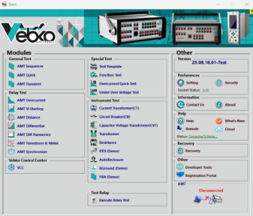
Windows için güçlü AMPRO yazılımı, AMT test cihazının tüm test potansiyelini kullanıma sunar. Kullanıcılara, belirli uygulamalar için optimize edilmiş test odaları sunarak test iş akışlarında yüksek düzeyde otomasyon elde etmelerini sağlar.
• Ölçüm ve özel koruma fonksiyonlarının işlevsel testi
AMPRO; aşırı akım röleleri, mesafe (empedans) röleleri veya diferansiyel röleler gibi belirli koruma fonksiyonlarına ayrılmış özel odalar aracılığıyla otomatik test için çeşitli seçenekler sunar.
Bu odalarda, röle karakteristiklerinin grafiksel gösterimi—örneğin akım–zaman (I/t) eğrileri, empedans düzlemleri vb.—şunları yapmanıza olanak tanır:
• Test koşullarını grafiksel olarak tanımlama
• Test sonuçlarını doğrudan rölenin karakteristik eğrisi üzerinde görüntüleme
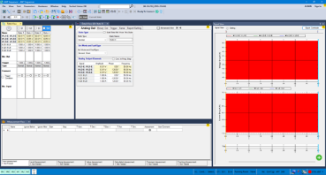
Bu yaklaşım, doğruluğu, hızı ve analiz derinliğini artırır ve testleri her bir rölenin hassas karakteristiklerine göre özelleştirir.
• Genel fonksiyonların testi
Fonksiyona özgü test odalarının kapsamadığı özel testlerin oluşturulması ve yürütülmesi için AMPRO ayrıca genel amaçlı AMT Sequencer test odasını da içerir.
Bu testler şunları içerebilir:
• Çok durumlu sekanslar; zamanla veya test edilen rölenin davranışıyla kontrol edilen ve değerlendirmesi çalışma süresi ölçümlerine
• Değerlerin doğrusal veya darbeli rampa uygulanması; değerlendirme, rölenin çekme veya bırakma noktasına göre yapılır
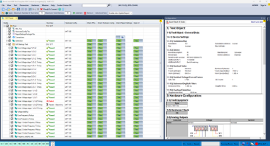
• Manuel test— gerilim, akım, faz açısı, frekans ve diğer değerlerin sayısal olarak ayarlanıp uygulanmasıyla

• VEBKO Kontrol Merkezi (VCC)
Dijital rölelerde çeşitli fonksiyonları test etmek için VEBKO Control Center (VCC) şu olanağı sunar: ayrı test odalarını tek bir kapsamlı test planında birleştirme.
Yürütme sırasında:
• Plandaki her test odası sıralı olarak çalıştırılır.
• Sonunda, test edilen tüm fonksiyonların sonuçlarına ilişkin eksiksiz bir rapor otomatik olarak oluşturulur.
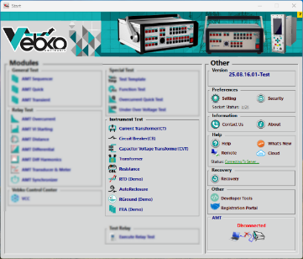
•Cihaz Testi
AMT cihazının başlıca avantajlarından biri koruma ekipmanları üzerinde aşağıdakiler dâhil olmak üzere çeşitli testler gerçekleştirebilmesidir:
• Akım Transformatörü • Kapasitif Gerilim Transformatörü
•Devre Kesici • Transformatör
empedans ve toprak direnci testlerinin yanı sıra.
Bu testlerde cihaz, enjekte edilen sinyallerin gerçek değerlerini ve test edilen cihazdan geri dönen sinyallerin kesin değerlerini ölçerek son derece doğru sonuçlar elde edilmesini sağlar.
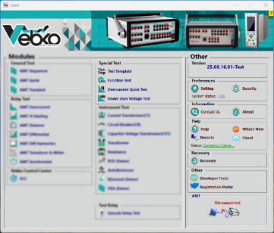
Bu testleri gerçekleştirmek üzere yazılım, ayarlanan değerlere ve test koşullarına göre değiştirilebilen varsayılan bir kablolama/bağlantı şeması sunar; böylece kullanıcılar ekipmanın test koşullarını yapılandırma konusunda tam esnekliğe sahip olur.

•Özel Test
Yazılımın Özel Test bölümünde, kullanıcıların dar kapsamlı görevler için zaman alıcı tasarımları tekrar tekrar oluşturmasını önlemek amacıyla, belirli ve sınırlı testlere yönelik odalar tasarlanmıştır. Bu odalar şunları içerir:
• Test Şablonu • Aşırı Akım Hızlı Testi
• Düşük ve Aşırı Gerilim • Fonksiyon Testi

Bunların her biri test otomasyonu sürecini kendi yöntemiyle geliştirir.

AMT Sekansörü

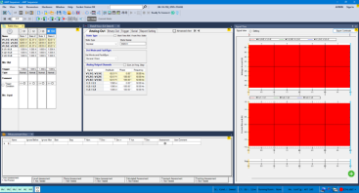
AMT Sekansörü; rölelerin ve diğer elektrikli ekipmanların performansını değerlendirmek için son derece esnek bir test odasıdır. Bir durum; belirli sinyaller (gerilimler ve akımlar, ikili çıkışlar) ve bir sonraki duruma geçiş için gerekli koşullar tanımlanarak oluşturulur. Birden fazla farklı durum, eksiksiz bir test sekansı oluşturacak şekilde ardışık olarak düzenlenebilir. Bir durumdan diğerine geçiş; sabit bir sürenin ardından, manuel olarak veya ikili girişlerde meydana gelen bir tetikleme koşulu oluştuğunda ikili girişler üzerinden gerçekleşebilir.

Tek tek durumların tanımlanması

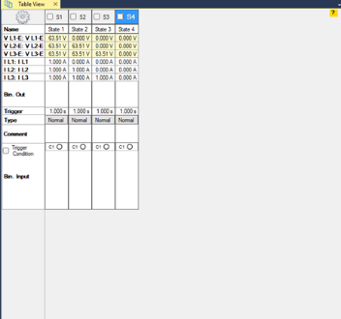
Belirli bir durum içinde, test setinin yapılandırılmış tüm test sinyalleri (gerilim ve akım çıkışları) bağımsız olarak genlik, faz ve frekans değerlerinde ayarlanabilir. Gerilim ve akımların doğrudan girilmesine ek olarak yazılım,
simetrik bileşenler gibi türetilmiş diğer parametreleri, , empedans değerlerini ve bias/diferansiyel akımları hesaplayabilir. Doğrudan gerilim ve akım girişlerinin yanı sıra yazılım, girişleri
arıza büyüklükleri cinsinden, , güç büyüklükleri, simetrik bileşenler veya empedanslar olarak da kabul edebilir (sabit test akımı, sabit test gerilimi veya sabit kaynak empedansı modeli ile).
Mesafe röleleri için test noktaları, rölenin nominal karakteristiğini gösteren empedans düzlemi üzerinde doğrudan tanımlanabilir.

Değerlendirme ve Analiz

Yazılımda ölçüm koşulları bir tabloda görüntülenir. Test yürütüldükten sonra bu tabloya gerçekte ölçülen süreler, sapmalar ve sonuçların otomatik değerlendirmesi de eklenir. Son sütun, her bir öğenin başarılı veya başarısız olup olmadığını gösterir.
Tüm sinyaller (gerilimler, akımlar ve ikili girişler) grafiksel olarak görüntülenebilir; röle performans analizini kolaylaştırmak için sinyaller tek tek etkinleştirilebilir, ayrıca belirli zaman noktalarında yakınlaştırma yapılabilir. Veri imleçleri zaman domenindeki sinyaller arasında hassas gezinmeye ve seçilen zamanlardaki değerlerin görüntülenmesine olanak tanır.

Quick
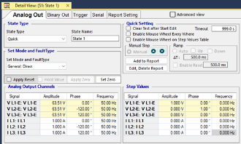
Quick, basit bir kullanıcı arayüzü sunarken, güçlü yetenekler sağlayarak manuel testlerin gerçekleştirilmesine olanak tanır—bu testler çok çeşitli koruma röleleri, ölçüm transdüserleri, ve diğer ekipmanlar.

Sürekli Rampa, Adımlı Rampa

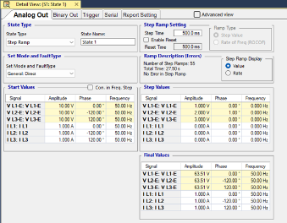
Rampa modu; rölenin çekme ve bırakma değerleri gibi eşik değerlerini belirlemek için kullanılır. Rampa modunda seçilen büyüklükler (ör. akım, gerilim, empedans, güç vb.), tanımlanan zaman aralıklarında belirli bir artış miktarıyla artırılır veya azaltılır. Aynı adım sürekli ve tekrarlı olarak uygulanır; bir giriş durum değiştirene kadar.

Harmonikler

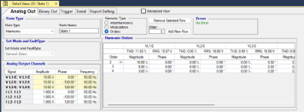
Harmonikler temel gerilim veya akım bileşenini ve buna eklenen harmonikleri içeren test sinyalleri üretir. Bu özellik, 1 kHz değerine kadar AMT105 üzerinde; 2.5 kHz değerine kadar akım kaynaklarında ve 10 kHz değerine kadar gerilim kaynaklarında AMT205 üzerinde sinyal üretimine olanak tanır.
Örneğin: 60. harmonik bir 50 Hz sisteminde veya 50. harmonik bir 60 Hz sisteminde.
Harmonik genlikleri iki şekilde girilebilir:
•Temel bileşene göre yüzde olarak • mutlak değer
Üretilen harmonik sinyaller:
•Doğrudan çıkışa aktarılabilir veya •COMTRADE olarak dışa aktarılabilir dosyaları.
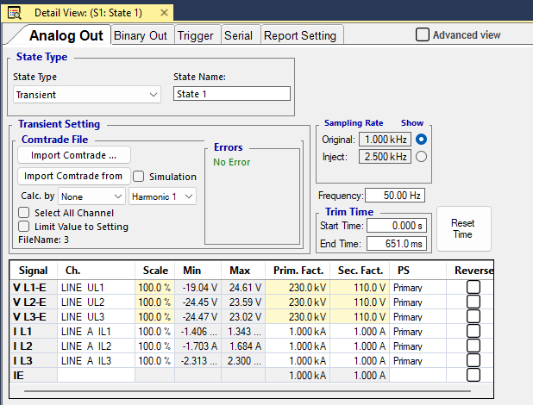
Geçici rejim

Transient modülü, AMT cihazının geçici rejim sinyallerini kullanarak test gerçekleştirmesini sağlar. Geçici rejim sinyali verileri şu kaynaklardan alınabilir:
•Güç sistemi simülasyon yazılımları •Arıza kayıt cihazları
•Test ekipmanı

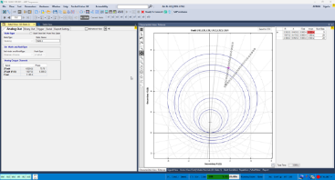
İzleme

Bu modül kullanılarak rölenin gördüğü empedans veya diferansiyel-bias akımı için bir yörünge grafiksel olarak tanımlanabilir; böylece diferansiyel-bias akımı için güç salınımı veya doyum algılama gibi önemli dinamik testler kolayca gerçekleştirilebilir. Avantajları şunlardır:güç salınımı veya doyum algılama.
•İstenen sayıda noktanın kolayca tanımlanması •Test altındaki parametrenin hızı, genliği ve ilerleme yönünün ayarlanabilmesi
•Test altındaki parametrenin değişim yönünün ayarlanması için •Empedans ve diferansiyel testlerin her ikisini de destekleme

AMT Aşırı Akım

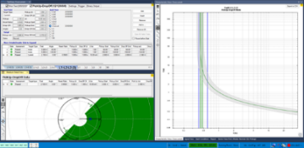
Aşırı Akım modülü, yönlü ve yönsüz aşırı akım rölelerinin otomatik testinde kullanılır; bu testlerde açma süresi karakteristiği, akım kademelerinin yönsel sınırları ve çekme/bırakma oranı otomatik olarak değerlendirilir. Yönsel sınırların esnek biçimde tanımlanabilmesi sayesinde bu özellik, kararlı durum toprak arızası rölelerinin karakteristiklerini test etmek için de ideal bir seçimdir.
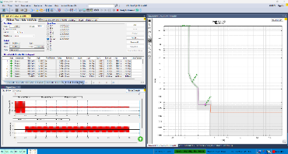
Bu oda, yönsel sektörlerin ve istenen sayıda elemanın; fazlar arası, faz-toprak, pozitif bileşen, negatif bileşen ve sıfır bileşen dahil olmak üzere tanımlanmasını destekler. Her eleman için açma karakteristiği ayrı ayrı seçilebilir ve hem akım-zaman (I/t) eğrisi hem de yönsel düzlem üzerinde görüntülenebilir.
Şu bölümde Aşırı Akım modülünde, istenen tüm test atışları için bir dizi arıza çevrimi aynı anda tanımlanabilir. Bu özellik şu arıza türleri için geçerlidir:
•Hatlar Arası Arıza •Hat-Toprak Arızası

•Negatif Sıra •Sıfır Sıra

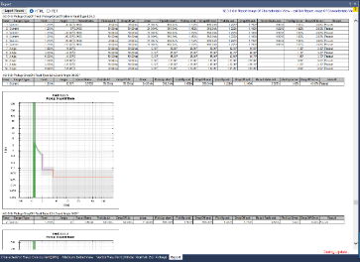
Yazılım, ilgili her bir elemanın karakteristiklerini hem I/t eğrisi hem de I/t eğrisi ve yönsel grafik üzerine bindirir; buna uygulanan arıza türüne yanıt veren tüm elemanlar da dahildir. Her test atışı için röle performansı, izin verilen akım ölçüm ve çalışma süresi toleransları temel alınarak değerlendirilir.
•Temel Özellikler
•Test noktası dizilerinin tanımlanması (arıza türüne, akım genliği değişimlerine ve akım açısı değişimlerine göre)
•Her test atışı için performans değerlendirmesi, tüm etkin elemanlar dikkate alınarak
•Birleşik test ile tek bir test modülü içinde tüm arıza türleri ve çevrimler test edilir
•Sınırsız tanımlama olanağı: karakteristik elemanlar (karakteristik türü ve yönsel sektör) •Eşzamanlı kullanılabilirlik: tüm eleman ve karakteristik türleri
•Otomatik değerlendirmeli çekme/bırakma karakteristiği testi •Yük akımı ile veya yük akımı olmadan test seçeneği

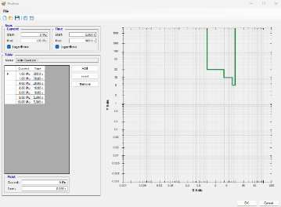
•Otomatik raporlama
Zaman karakteristikleri doğrudan bir akım/zaman tablosu olarak girilebilir veya röleler ve tekrar kapamalı kesiciler için önceden tanımlanmış geniş bir karakteristik aralığından seçilebilir. Röle karakteristiklerine yönelik yapılandırılmış, hiyerarşik şablonlar şunları içerir:
•IEC 60255-4 (BS 142) uyarınca ters zaman karakteristikleri •IAC tipi karakteristikler
•IEEE denklemine (standart PC37.112) dayalı röleye özgü eğriler

Bu karakteristiklerin varyantları yaygın röle türlerini destekler. Ek varyantlar şablon dosyasına eklenebilir; bunlar arasında sayısallaştırılmış ve Overcurrent Characteristics Grabber

•Aşırı Akım Karakteristikleri Yakalama Aracı
Overcurrent Characteristics Grabber aracı, Overcurrent test modülünün tamamlayıcısıdır. Grafik gösterimlerinden ters zamanlı aşırı akım rölesi açma karakteristiklerinin çıkarılmasına yardımcı olur. Bu özellik, rölenin karakteristiği bir formül olarak sağlanmadığında ve yalnızca bir grafik olarak mevcut olduğunda (örneğin rölenin kullanım kılavuzundaki bir görüntü) özellikle yararlıdır.

AMT Distance

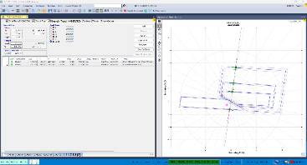
Mesafe modülü mesafe rölesi testlerinin tanımlanmasını ve yürütülmesini, empedans elemanlarını değerlendirerek sağlar. İşlem, tek atışlı tanımlar kullanılarak empedans düzleminde (Z-plane) gerçekleştirilir ve karakteristiklerin grafiksel görselleştirmesini sunar. Ayrıca şunları sağlar:
•Arama ve Kontrol testleri ile bölge erişimlerinin
•Test parametrelerinin hizalanması; bölge erişimleri ve hat açısı ile bağıl atışlar
•Sabit Kaynak Empedansı test modeli

•Atış testi, Arama testi ve Kontrol testi
•Atış testi: Test noktaları noktalar tablosuna tek tek eklenir ve otomatik olarak işlenir.
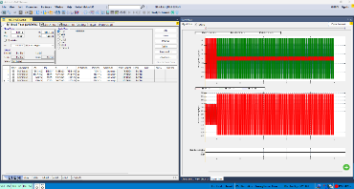
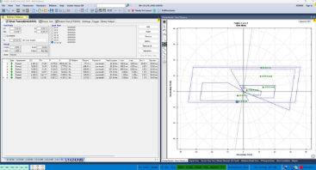
•Arama testi: Bölge erişim sınırları otomatik olarak belirlenir. Bu işlem, optimize edilmiş bir algoritma kullanılarak empedans düzleminde tanımlanan arama doğruları boyunca tarama yapılmasıyla gerçekleştirilir. Bir arama doğruları kümesi tanımlayabilirsiniz; tanımlanan tüm doğrular bir tabloda kaydedilir ve otomatik olarak işlenir.
•Kontrol testi: Test noktaları otomatik olarak bölge tolerans sınırları üzerine yerleştirilir. Bu düzenekte, arama doğrularına benzer kontrol doğruları kullanılır; ancak bu durumda test noktaları yalnızca kontrol doğrularının bölge tolerans sınırlarıyla kesiştiği noktalara yerleştirilir. Kontrol testi, rölenin genel testini gerçekleştirmek için minimum test süresiyle etkili bir yöntemdir ve özellikle rutin testler için yararlı olan hızlı uygunluk doğrulamasını mümkün kılar.

•Bağıl test tanımları
Sistemin güçlü özelliklerinden biri, test noktalarının mesafe rölesinin nominal karakteristiğine göre tanımlanabilmesidir (ör. Zone 1'in %90'ı, Zone 1'in %110'u, Zone 2'nin %90'ı, vb.). Bu yaklaşımda test noktaları mutlak olarak R, X, Z veya açı değerleri olarak girilmez; bunun yerine bağıl konumları bölge erişimlerine ve hat açısına göre tanımlanır.
Bu özellik, rölenin gerçek ayarlarıyla yeniden kullanılabilir test şablonlarının oluşturulmasını ve bu şablonların rölenin gerçek ayarlarıyla otomatik olarak hizalanmasını sağlar; böylece her yeni röle için test noktalarının yeniden tanımlanması gerekmez.
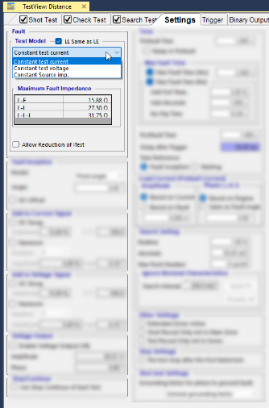
•Sabit kaynak empedansı modeli
sabit test akımı ve sabit test gerilimi modellerine ek olarak Mesafe modülü ayrıca bir sabit kaynak empedansı test modeli de sunar. Bu model, Kaynak Empedansı Oranı (SIR) gibi parametrelerin önem taşıdığı durumlarda özellikle yararlıdır.

•Tek bir test modülünde birden çok arıza çevriminin test edilmesi
Mesafe modülü, tek bir test ortamında birden çok arıza çevrimine yönelik testlerin gerçekleştirilmesi için özel destek sunar; bunlar arasında faz-toprak (L-N), faz-faz (L-L) ve üç fazlı (L-L-L) arıza çevrimleri bulunur.
Tüm test modları (Atış, Arama, Kontrol) için, ilgili arıza türüne ait kendi test noktaları tablosunu içeren ayrı sekmeler sağlanır. Test ayarları, her arıza çevrimi için özel olarak girilebilir veya birden çok arıza türü için eşzamanlı olarak tanımlanabilir.

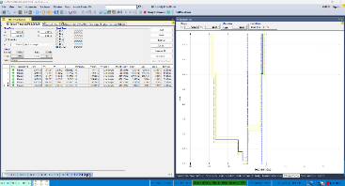
•Z/t Diyagramı
Bu grafik, belirli bir hat boyunca empedansın fonksiyonu olarak derecelendirilmiş açma süresi eğrisini gösterir. Hat, empedans düzleminde tanımlanabilir veya test tablolarından seçilebilir. Ayrıca test noktalarını tanımlayabilir ve değerlendirme sonuçlarını doğrudan bu grafik üzerinde görüntüleyebilirsiniz.

AMT VI Starting

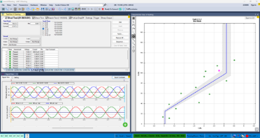
VI Başlatma ortamı testleri, birçok mesafe rölesinde kullanılan Gerilime Bağlı Aşırı Akım Başlatma Karakteristiğini test eder. Ayrıca çeşitli aşırı akım ve düşük gerilim işlevlerinin gerçekleştirilmesi için ideal bir araçtır.
Belirtilen her test noktası için bu modül, çekme, bırakma ve bunların oranını otomatik olarak belirler.
Faydalar
• Tanımlama olanağı: ayrı karakteristikler için faz-toprak ve faz-faz arızaları
• Karakteristiklerin otomatik olarak tanımlanması
• Grafiksel test görselleştirmesine sahip sezgisel kullanıcı arayüzü
• Tanımlanan karakteristiklere göre otomatik test yürütme
• Sonuçların tablo ve grafiklerde açık ve anlaşılır şekilde sunulması
• Alma (pick-up) ve bırakma (drop-off) değerlerinin otomatik olarak belirlenmesi

AMT Diferansiyel

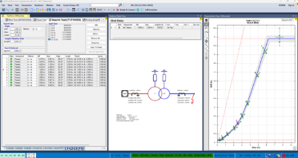
Diferansiyel koruma düzeneklerinin test edilmesine yönelik kapsamlı bir çözüm sunan test sekmeleri kümesi.
Bu sekmeler, üç adede kadar sargıya ve altı adede kadar enjekte edilen akıma sahip transformatör diferansiyel koruması için özellikle uygundur.
Korunan ekipmanın (ör. güç transformatörü), sekonder ekipmanın (ör. CT'ler ve bağlantıları) ve rölenin koruma karakteristiklerinin gelişmiş modellenmesi, test hesaplamaları için gerekli verileri sağlar.
Test akımlarının otomatik hesaplanması, karmaşık, zaman alıcı ve hataya açık manuel çalışmayı ortadan kaldırarak röle testini daha basit, hızlı ve daha ekonomik hâle getirir. Bu test çözümünün başlıca yetenekleri:
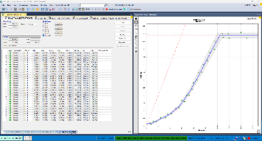
•Tüm arıza türleri için destek: hat-toprak (L–N), hat-hat (L–L), üç fazlı (L–L–L)
•Önceden tanımlanmış noktalarda Shot testlerini ve bölge erişimini belirlemek üzere Search testlerini çalıştırma olanağı
•Sonuçların isim levhası özellikleri ve tanımlanan toleranslara göre otomatik değerlendirilmesi ve analizi
•Otomatik raporlama ile sonuçların karakteristik eğrisi üzerinde grafiksel sunumu
•Gerilime bağlı fonksiyonları bloke etmeye gerek yoktur
•Tüm Shot'ların PTP, GPS veya IRIG-B gibi zaman referanslarıyla senkronizasyonu

Çok fonksiyonlu rölelerin test edilmesine yönelik temel yetenekler
• Genlik ve faz düzeltmesi daha yüksek doğruluk için • Arıza türü
• Transformatör isim levhası verileri ve vektör grubu • Yük akımı
•Arıza/besleme tarafı (primer, sekonder, …) • CT oranları ve bağlantı şeması

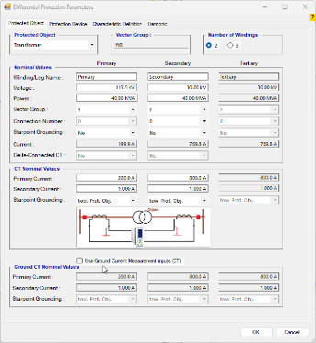
Koruma rölesi performansının aşağıdakilere dayalı olarak değerlendirilmesi:
•Rölenin çalışma karakteristiği (Operating Characteristic) • Sıfır bileşeninin elimine edilmesi (Zero Sequence Elimination)
• Bias hesabı (Bias Calculation)
•Diğer özellikler
•Kolay test için enjekte edilen 6 akıma kadar kontrol desteği: üç sargılı transformatör diferansiyel koruması
•Transformatör dışı uygulamalar için destek; örneğin jeneratör diferansiyel koruması testleri (transformatör modeli gerekmez)

AMT Senkronizatör

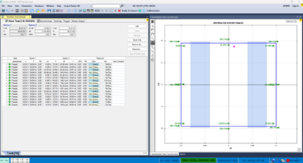
Senkronizatör modülü senkronizasyon süreci için iki sistemi simüle eder:
•Sistem 1 (şebekeyi temsil eden) sabit genlik ve frekansla tanımlanır.
•System 2 (jeneratörü veya senkronize edilen sistemi temsil eden) değişken genlik ve frekansa sahiptir ve kontrol edilir.

Senkronizasyonun performansı ve değerlendirilmesi
•Yazılım, CB kapama komutunu otomatik olarak senkronizatör cihazından veya Synchro-Check rölesinden algılar ve—CB kapama süresini dikkate alarak—senkronizasyonun izin verilen senkronizasyon penceresi içinde gerçekleşip gerçekleşmediğini kontrol eder.
İkinci sistemin (jeneratörün) kontrolü
•İkinci sistemin genliği ve frekansı, jeneratörün zaman sabitine göre doğrusal olarak değişebilir.
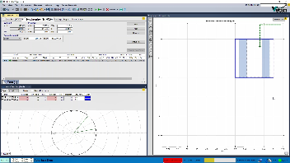
•İkinci çıkış, kademeli olarak (rampa şeklinde) kontrol edilebilir.
•Otomatik ayarlamalı senkronizatörlerde, ikinci sistemin gerilim çıkışını kontrol etmek için aşağıdaki kontrol komutları kullanılabilir:
• Gerilimi artırma/azaltma (V↑, V↓) • Frekansı artırma/azaltma (f↑, f↓)

Dinamik simülasyon ve izleme
•Daha gerçekçi koşullar için dinamik jeneratör modelleri kullanılabilir.
•İkili komut dizileri (gerilim ve frekans ayarı için) ile gerilim ve frekans değişimleri grafiksel olarak izlenir; böylece senkronizasyon süreci açıkça görünür.
• Senkronskop içinde uygulanan Vektör Görünümü, ikinci sistemin dönen gerilim vektörünü görüntüler ve senkronizasyonun tam anını gösterir.

AMT Transdüser ve Ölçüm Cihazı

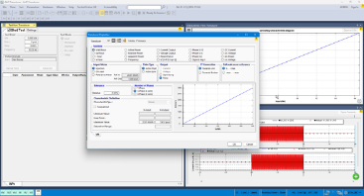
Transdüserler ve Ölçüm Cihazları çeşitli ölçüm işlevlerinin manuel veya otomatik olarak test edilmesi için cihaza bağlantı sağlar; bunlar arasında şunlar bulunur:
• Aktif güç (tek fazlı veya üç fazlı) • Frekans
• Reaktif güç (tek fazlı veya üç fazlı) • Akım
• Görünür güç (tek fazlı veya üç fazlı) • Faz açısı
• DC büyüklükleri (akım, gerilim, güç) • Var-saat
• Güç faktörü (cos φ) • Watt-saat
•Akımların işaretli ortalaması • Amper-saat
• DC büyüklükleri (akım, gerilim, güç) •Volt-saat
•Gerilim (faz-toprak, faz-faz)
Modül aşağıdaki karakteristikleri test edebilir:
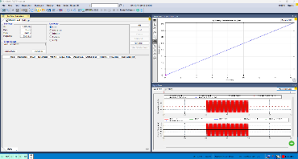
•Karesel •Simetrik veya asimetrik
•Doğrusal •Bileşik

Manuel Test modu bir ölçüm transdüserinin yeniden ayarlanması (yeniden kalibrasyonu) gerektiğinde kullanılır. Bu modda, transdüser için istenen herhangi bir giriş büyüklüğü üretilebilir. Ayrıca bir karakteristik eğrisi üzerindeki temel noktalar arasında kolayca hareket edebilir ve belirli bir giriş değerindeki transdüser hatasını gözlemleyebilirsiniz.
Otomatik Test sırasında, önceden tanımlanmış test noktaları tablosu ardışık olarak yürütülür; sonuçlar belgelenir ve değerlendirilir. Burada test noktaları, ölçüm transdüserinin giriş değerlerini temsil eder. Buna ek olarak, transdüserin giriş gerilimindeki veya frekanstaki değişimlere karşı davranışı isteğe bağlı olarak incelenebilir.
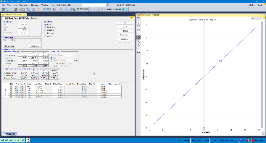
Çok işlevli ölçüm cihazları veya iki dönüş yönüne sahip ölçüm cihazları için her bir test işlevine yönelik ayrı bir tablo (birden fazla sekmeyle) sunulur. Test satırları tekrarlanabilir; bu durumda standart sapma, ölçüm cihazı hatasıyla birlikte gösterilir; bu da test sürecinin kendisinin güvenilir olup olmadığını gösterebilir. Test büyüklükleri fazör diyagramları biçiminde; gerilim, akım ve güç için grafiksel olarak görüntülenir. Testler, simetrik veya asimetrik yük ile; tek fazlı ölçüm cihazları (veya üç fazlı bir ölçüm cihazının tek bir elemanı) için ve üç telli veya dört telli ölçüm cihazları için gerçekleştirilebilir.
Ölçüm cihazının harmonikler veya DC bileşenleri bulunduğundaki davranışını incelemek için aşağıdaki akım dalga biçimleri kullanılabilir:
•Harmonik içeren sinüs dalgası (Sinüs + Harmonikler) •Saf sinüs dalgası (Sinüs)
•DC bileşeni içeren sinüs dalgası (Sinüs + DC)
Fazör Ölçüm Birimi

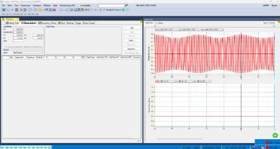
Bir PMU (Fazör Ölçüm Birimi) temel olarak gerilim ve akımın hassas, gerçek zamanlı ölçümüne ve fazör parametrelerinin hesaplanmasına dayanır. Bu cihazlar, zamanlama doğruluğunu sağlamak için GPS senkronizasyonu kullanır. Buna bağlı olarak test seti; gerçek şebeke koşullarının benzetimi, standart sinyallerin oluşturulması ve senkronizasyon doğruluğunun doğrulanması için bileşenler içerir.
AMPRO aşağıdakileri kapsayacaktır:
1.Şebeke koşullarının benzetimi: Yük değişimleri, arızalar ve frekans dalgalanmaları gibi çeşitli işletme koşullarında gerilim ve akım sinyalleri oluşturur. Bu sinyaller PMU girişlerine uygulanır.
2.Çıkışların değerlendirilmesi ve karşılaştırılması: PMU çıkışları, benzetimlerden elde edilen referans değerlerle karşılaştırılır. Referans değerlerden herhangi bir sapma, PMU performansında bir yetersizliğe veya doğruluk sorununa işaret edebilir.
3.Kararlılık testi: Anormal koşullar ve şebekedeki ani değişimler altında PMU performansını değerlendirmek üzere tasarlanmıştır; böylece tüm senaryolarda doğru çalışma güvence altına alınır.
4.Zamanlama senkronizasyonu doğruluk kontrolü: PMU'nun GPS sinyalleriyle senkronizasyon doğruluğunu ve bunun cihazın ölçüm doğruluğu üzerindeki etkisini doğrular.
5.Otomatik test: Verimliliği ve hızı artırmak, PMU performansının sürekli izlenmesini mümkün kılmak için sistem, testlerin otomatik olarak yürütülmesini desteklemelidir.

VEBKO KONTROL MERKEZİ(VCC)

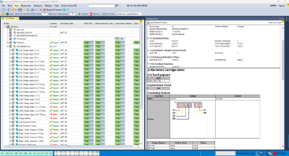
AMPRO yazılım odaları, koruma ekipmanlarının rutin testleri için kapsamlı ve gelişmiş yetenekler sunar. VEBKO Kontrol Merkezi (VCC) ile bu odalar, tek bir dosyada benzersiz biçimde birleştirilerek test planları oluşturabilir.
•Bu teknolojinin avantajları
•Ekipler veya tesisler arasında hızlı, standartlaştırılmış dağıtım ve paylaşım
•Testlerin kolay bakımı ve güncellenmesi •Birleştirilmiş test planlarının kolayca oluşturulması

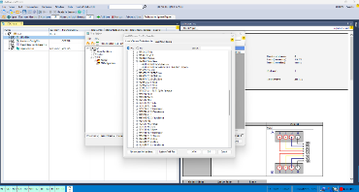
Bu yetenek, AMPRO'yu tek ve birleşik bir çerçeve içinde karmaşık, çok aşamalı testlerin eksiksiz yönetilmesini sağlayan son derece esnek ve güçlü bir araç hâline getirir.
Özetle, bir VCC (VEBKO Kontrol Merkezi) belgesi şunları içerir:
•Test nesnesi verileri
AMPRO içinde Test Nesnesi, cihazın parametrelerini ve ayarlarını tanımlamak ve modellemek için güçlü bir ortam olan XRIO formatı kullanılarak tanımlanır.
•Cihaz/G/Ç/kablolama bilgileri
Donanım yapılandırmasında belirtilir ve test planı boyunca tüm gömülü test modüllerinin kullanımına sunulur.
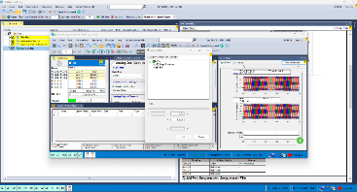
•Test ayarlarını içeren test odaları (test noktaları vb.)
Gömülü odaların sayısı ve türü, gerçekleştirilmek istenen testlere bağlıdır. Genel tanımdan aktarıldıkları için testler, değiştirilen test nesnesi ayarlarına otomatik olarak uyarlanır. LinkToXRIO kullanılarak kullanıcı, test noktalarını ve değerlendirme koşullarını tanımlamak üzere kullanıcı tanımlı eklemeler dâhil tüm röle parametrelerine erişebilir.
•Grafikler, yardım metinleri vb. (isteğe bağlı)
Şartnameye göre yürütme sırasında test yönlendirmesi (ör. kablolama görselleri, inceleme talimatları), Duraklatma Modülü ve Metin Görünümü tarafından desteklenir.
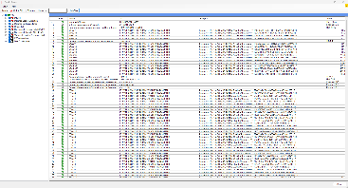
•XRIO ile Test Nesnesi tanımı
Bir rölenin ayarlarıyla ilgili tüm veriler XRIO içinde saklanır. İlgili veriler manuel olarak girilebilir veya içe aktarılabilir. Test nesnesi parametreleri, diğer test planlarında kullanılmak üzere dışa aktarılabilir.
•LinkToXRIO
LinkToXRIO test odalarının test nesnesi parametrelerini doğrudan kullanmasını sağlar. Bir parametre değişirse test planını değiştirmeye gerek yoktur; plan, belirtilen testleri güncellenmiş parametreyle yürütür.
•XRIO dönüştürücüleri
XRIO dönüştürücüleri rölelerin dahili parametre yapılarındaki mevcut verileri verimli biçimde dönüştürür. Giderek genişleyen röleye özgü XRIO dönüştürücüleri kütüphanesi, cihaz kılavuzunda belgelenen koruma parametreleri ve teknik ayrıntılara dayalı olarak koruma işlevleri ve toleranslarına ilişkin veri modelleri sağlar (ör. empedans bölgeleri, I/t eğrisi şekilleri, vb.).

AMT Akım Transformatörü

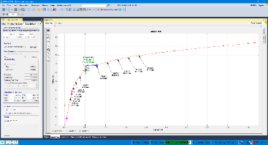
Bu oda, akım transformatörleri (CT'ler) için aşağıdakiler başta olmak üzere bir dizi özel test içerir:
•Sekonder Yük • Doyma
•Sargı Direnci • CT Oranı ve Yük

Bu testlerde gerçek sinyal değerleri hassas biçimde ölçülür ve her teste özgü prosedürler uygulanır; sonuçlar yüksek doğrulukla hesaplanarak sonuç tablosuna kaydedilir. Sistem, çeşitli test yöntemleri uygulayarak geniş bir CT sınıfını ve spesifikasyonlarını değerlendirecek şekilde tasarlanmıştır. Bu yaklaşım, CT'lerin test ve doğrulama süreçlerindeki teknik ve performans gerekliliklerinin kapsamlı biçimde karşılanmasını sağlar.

AMT Devre Kesici

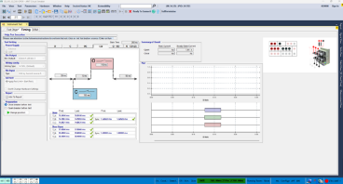
Bu oda, devre kesicilerin değerlendirilmesine yönelik aşağıdakiler dâhil kapsamlı bir temel test seti sunar:
• Dinamik Direnç Ölçümü (DRM) • Zamanlama Testi
• Kontak Direnci • Motor Akımı
• Minimum Çekme
Her sekme içinde, kullanıcının ihtiyaçlarına ve test edilen devre kesicinin türüne göre çeşitli testler gerçekleştirilebilir.
Test sonuçları, yüksek hızlı örnekleme ile 12.5 mikrosaniyeye (80 kHz) kadar alınır ve performans analizi için yüksek doğruluk sağlar.
Kullanıcılar kabul edilebilir aralıkları ve parametreleri tanımlayabilir; yazılım, sonuçları akıllı biçimde değerlendirip raporlar ve bu ayarlara göre sonuçları sunar.

AMT Transformatör

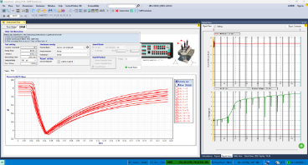
Bu oda, çok çeşitli güç transformatörlerini farklı vektör grupları, gerilim seviyeleri ve kademe değiştirici tipleriyle destekler. Transformatör etiket bilgileri girildikten sonra, uygulanabilir testler ekipman tipine göre otomatik olarak görüntülenir ve kullanıcı istediği testleri seçip çalıştırabilir.
Bu odada sunulan temel testler şunlardır:
•Vektör grubu kontrolü, dönüşüm oranı, ve boşta çalışma akımı •DC direnç ölçümü
•Yüzde empedans (UK%) ölçümü •Akı bölüşüm testi
•Dinamik Direnç Ölçümü (DRM) •Kademe sürekliliği değerlendirmesi
•Vektör grubu doğrulaması (Vektör Grubu Kontrolü) •Boşta çalışma akımı ölçümü
•Sıfır bileşen empedansı ölçümü
Tüm testler tamamlandıktan sonra, Mıknatıssızlandırma sekmesi, transformatörün demanyetizasyonunu sağlar ve devreye alma ile işletim sırasında oluşabilecek sorunların önlenmesine yardımcı olur.

AMT Kapasitif Gerilim Transformatörü

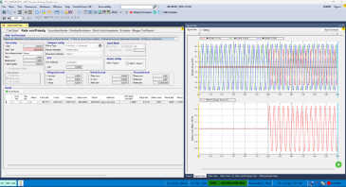
Bu oda, kapasitif gerilim transformatörleri (CVT'ler) için aşağıdakileri içeren özel testlerden oluşur:
•Sekonder yük •CT oranı ve yükü
•Sargı direnci •Yüzde Empedans (UK%)
•Doyma

Her test, gerçek sinyalleri hassas biçimde ölçer ve özel prosedürleri uygular; sonuçları doğru şekilde hesaplayarak sonuç tablolarına kaydeder.
Bu testler, farklı CVT sınıfları ve teknik özelliklerini kapsamlı biçimde kapsayacak çeşitli yöntemlerle tasarlanmıştır; böylece CVT test ve değerlendirmesindeki farklı teknik gereksinimleri karşılar.

AMT Direnç

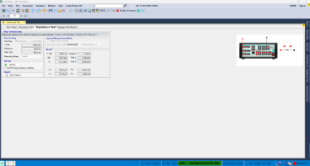
Bu oda ayrıca direnç, empedans, endüktans ve kapasitans dahil olmak üzere temel elektriksel parametrelerin hassas ölçümü için bir platform görevi görür. Özel işlevlere sahip iki özel sekme sunulur:
•Direnç sekmesi
Çeşitli konfigürasyonlarda yüksek doğruluklu direnç ölçümlerine uygundur; test koşulları, incelenen belirli ekipmana veya devreye göre uyarlanabilir.
•Empedans sekmesi
empedans, endüktans ve kapasitans ölçümü için iki yaygın test yöntemini destekler:
•Gerilim ölçümüyle akım enjeksiyonu •Akım ölçümüyle gerilim uygulaması

Bu çift yöntemli tasarım, testlerin yürütülmesinde yüksek esneklik sağlar ve geniş bir ekipman ve devre yelpazesinde hem AC ve DC parametrelerinin ölçülmesine olanak tanır.

AMT Otomatik Tekrar Kapamalı Kesici

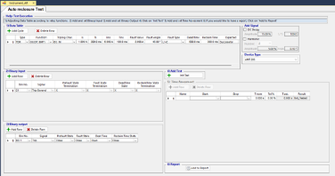
otomatik tekrar kapamalı kesici test odası—periyodik ve tekrarlanabilir testler için test planlarının ve standart şablonların tanımlanmasına yönelik kapsamlı konfigürasyon olanaklarıyla— güç dağıtım şebekelerindeki ekipmanların doğrulanması için verimli bir platform olarak tasarlanmıştır. Sistem, parametrik testleri destekleyerek tekrar kapamalı kesici performansının hassas biçimde değerlendirilmesini ve test iş akışlarının tamamen otomatikleştirilmesini sağlar.
Ayrıca, Noja, Tavrida, Entec, Schneider, Nu-Lec ve Eaton Cooper tarafından üretilen otomatik tekrar kapamalı cihazlar tamamen uyumludur; Vebko AMT ile sorunsuz entegrasyon ve gelişmiş, otomatik testlerin yürütülmesini sağlar. Bu teknik uyum, ekipman güvenilirliğini artırır, işletme hatalarını azaltır ve bakım ve test süreçlerini optimize eder.
AMT RGround

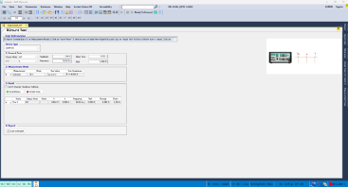
RGround Test Odası; topraklama sisteminin direncini incelemeye ve değerlendirmeye yönelik aşağıdaki özel testleri içerir:
•Topraklama Direnci Ölçümü• Topraklama Döngüsü Direnci Ölçümü• Topraklama Sistemi Süreklilik Testi
Standart yöntemler ve hassas ölçüm cihazları kullanılarak gerçek topraklama direnci değerleri ölçülür; ardından her test profesyonel olarak analiz edilir ve sonuçlar ilgili raporlara kaydedilir.
Birden çok ölçüm yönteminin uygulanmasıyla, farklı özelliklere sahip geniş bir topraklama koşulları ve sistem türleri yelpazesi kapsanır ve doğru değerlendirme yapılır.
Bu çözümler, mühendislerin ve teknisyenlerin topraklama sistemini kapsamlı biçimde değerlendirmesine ve düzeltici faaliyetleri planlamasına yüksek hassasiyetle olanak tanır.

Test Şablonu

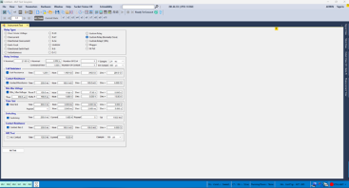
Bu test odasında, geniş kapsamlı koruma testlerinin gerçekleştirilmesini sağlayan kapsamlı ve gelişmiş bir altyapı kurulmuştur.
Kullanıcı, akım, gerilim, yönlü ve yönlü toprak arızası röleleri için hassas ve yapılandırılmış testler gerçekleştirebilir. Basit kontak tipli rölelerin değerlendirilmesi de bu ortamda desteklenir.
Tüm testler, kullanıcının girdiği ayarlara göre gerçekleştirilir; sonuçlar tanımlanan parametrelere uygun olarak analitik ayrıntılarla kaydedilir ve sunulur.

Fonksiyon Testi

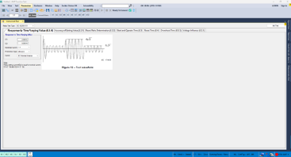
Bu bölümde, test ve işletme mühendislerinin ihtiyaçlarını karşılayacak şekilde, yapılandırılmış ve kategorilere ayrılmış işlev testleri seti tasarlanmış ve uygulanmıştır; bu set, otomatik testlerin uluslararası gerekliliklere uygun olarak gerçekleştirilmesini sağlar. Bu yetenek, kabul görmüş performans sertifikalarının alınmasında kilit rol oynar.
Şu anda bu test odasında aşağıdaki otomatik testler desteklenmektedir:
•Gerilim rölesi testi (IEC 60255-127)

•Akım rölesi testi (IEC 60255-151)
•Yönlü röle testi (IEC 60255-149)

Test odası altyapısı, dinamik genişlemeye uygun şekilde tasarlanmıştır; böylece gelecekte yeni standartlar eklenebilir. Sürekli güncellemeler, bu sistemi güvenilir bir seçenek hâline getirerek standartlara dayalı testlerin gerçekleştirilmesini ve sonuçların belgelenmesini sağlar.

Aşırı Akım Hızlı Testi

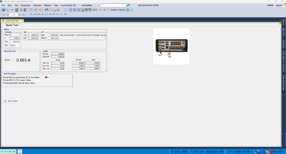
Bu test odası, özellikle elektromekanik röleler için yüksek burden değerine sahip olacak şekilde tasarlanmış ve donatılmıştır. Donanım ve yazılım altyapısı, genellikle eski sistemlerde kullanılan bu ekipman sınıfının hassas biçimde test edilmesini sağlamak üzere geliştirilmiştir.
Yazılım, test sürecinin eski nesil cihazlara benzer şekilde mümkün olan en basit biçimde yürütülebilmesini sağlayacak şekilde tasarlanmıştır. Kullanıcı, yalnızca birkaç düğmeye basarak testi başlatabilir; sonuçlar otomatik olarak ve yapılandırılmış biçimde kaydedilir. Bu özellik yalnızca test hızını ve doğruluğunu artırmakla kalmaz, aynı zamanda geleneksel sistemlere aşina uzmanlar için ekipmanın kullanımını da kolaylaştırır.

Alt-Üst Gerilim

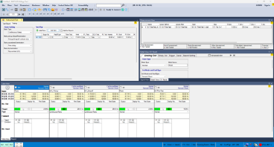
Alt/Üst Gerilim odası, gerilim koruma rölelerinin performansını test etmek ve değerlendirmek üzere özel olarak tasarlanmıştır. Çeşitli aralıklardaki gerilim çökmesi ve yükselmesi koşullarının hassas biçimde simüle edilmesini ve rölenin bu koşullara verdiği yanıtın incelenmesini sağlar.
Kullanıcı, kademe sayısını, fonksiyon türlerini, eşik değerlerini, zaman gecikmelerini ve açma/kapama koşullarını tanımlayarak gerekli testleri hassas biçimde yürütebilir. Sistem, gerilim değişimleri meydana gelirken rölenin yanıtını gerçek zamanlı olarak kaydeder; ardından sonuçları yapılandırılmış biçimde analiz eder ve tablolar ve grafikler halinde sunar.
Bu oda, röle performansının farklı yük ve gerilim koşulları altında test edilmesini destekler ve rölelerin gerilim koruma standartlarına uygun olarak iletim ve dağıtım şebekelerinde değerlendirilmesi için etkili bir araç görevi görür.

AMT205'in Özel Özellikleri

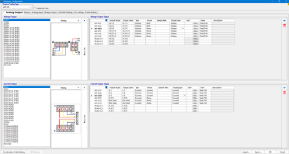
AMT 205—koruma ekipmanlarının test edilmesi ve simülasyonu için gelişmiş bir araç olarak—uzmanlara birçok öne çıkan yetenek sunar. Temel özellikler şunlardır:
1.Kaynak Türü Değiştirme (akım/gerilim)
Bu özellik, kullanıcının her kanalı bir gerilim kaynağı veya akım kaynağı olarak yapılandırmasına olanak tanır. Bu esneklik, özellikle güç şebekelerindeki farklı arıza koşullarının simüle edilmesi sırasında çeşitli koruma cihazlarının test edilmesine yönelik cihazın kullanım alanını genişletir.
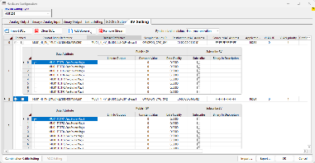
2.Kaynak Başına Görüntüleme Türü
Her kaynak için ekrandaki görüntüleme gerilim değeri ile akım değeri arasında değiştirilebilir. Bu özellik, testler sırasında elektriksel parametrelerin kullanılabilirliğini ve izleme doğruluğunu artırır.
3.Kaynak Başına Ölçekleme Faktörü
Çıkış sinyali seviyelerini ayarlamak için ölçekleme faktörleri uygulanabilir. Bu, ekipman davranışının farklı ölçeklerde simüle edilmesi veya ölçüm bobinlerinin, örneğin Rogowski Bobini'nin özellikleriyle hassas biçimde eşleştirilmesi için gereklidir.
4.Sanal kaynaklar ve sanal ikili/analog G/Ç
Cihaz, 128 adede kadar sanal ikili giriş ve çıkış tanımlamayı ve yayınlamayı ve abone olmayı çok sayıda GOOSE çerçevesine destekler. Gerçek veya sanal bir ikili çıkış birden fazla özniteliğe bağlanarak çeşitli koruma senaryolarını gerçek zamanlı olarak simüle edip test edebilir.

Rogowski bobinleri

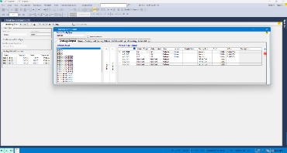
Rogowski bobinleri, hızlı ve geçici AC akımlarını ölçmek için kullanılır ve modern koruma ekipmanlarında yaygın olarak tercih edilir. Bu bobinlerin uygun şekilde test edilmesi; yüksek doğruluk, yeterli kararlılık ve elektromanyetik gürültü bağışıklığı sunan sinyal kaynakları gerektirir.
AMT 205, gelişmiş dahili devre tasarımı, hassas sinyal filtreleme ve kanallar arası izolasyondan yararlanarak son derece doğru ve kararlı dalga biçimleri üretebilir. Ayrıca güç kaynağı ve kontrol devrelerinde güncel teknolojilerin kullanılması, çevresel parazitlere karşı çok yüksek dayanım sağlar; bu da cihazı, Rogowski Bobini kullanılarak yüksek akımlı arıza koşullarının simüle edilmesi gibi hassas testler için tamamen uygun kılar.

IEC 61850 protokolü

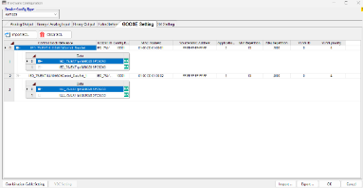
AMT 205, koruma sistemi mühendislerinin güncel ihtiyaçlarına odaklanarak IEC 61850 protokolü için, özellikle SV (Örneklenmiş Değerler) ve GOOSE mesajlaşması alanlarında gelişmiş yetenekler sunar.

•GOOSE(Genel Nesne Yönelimli Trafo Merkezi Olayı)

Bu cihaz, 128 adede kadar sanal ikili giriş ve çıkış tanımlamayı destekler ve çok sayıda yayınlama (Publish) ve abone olma (Subscribe) işlemini GOOSE çerçevesi için mümkün kılar. Bir gerçek veya sanal ikili çıkış da birden fazla özniteliğe bağlanabilir; böylece çeşitli koruma senaryoları gerçek zamanlı olarak simüle edilip test edilebilir.
hassasiyet ve hızından yararlanılarak AMT 205'in gerçek çalışma koşullarında GOOSE çerçevelerini anlık olarak göndermesi ve alması mümkün olur; bu da rölelerin ve koruma sistemlerinin doğru çalışmasını değerlendirmek ve doğrulamak için güçlü bir araç sağlar.

•SV(Örneklenmiş Değer)

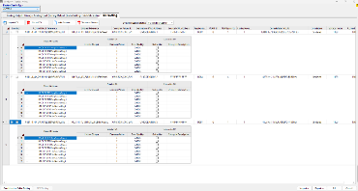
AMT 205, IEC 61850-9-2 ve IEC 61850-9-2LE desteğiyle Örneklenmiş Değer (SV) simülasyonu ve testi için gelişmiş yetenekler sunar.
Cihaz, 10 adede kadar SV akışı oluşturup yönetebilir ve paket başına 8 adede kadar ASDU tanımlamaya olanak tanır.
Yayınlama modunda, 20 adede kadar özniteliği gerçek ve sanal analog çıkışlara bağlayabilir ve bunları belirtilen protokoller üzerinden hassas biçimde yayınlayabilirsiniz.
Abone olma modunda cihaz, 10 adede kadar SV akışını alabilir, yakalayabilir ve analiz edebilir; bu işlemleri sanal analog girişler üzerinden gerçekleştirir.
Bu özellikler birlikte, AMT 205'i Örneklenmiş Değer tabanlı ekipmanların test edilmesi için güçlü bir araç hâline getirir ve koruma ve ölçüm sistemlerindeki işletme senaryolarının kapsamlı biçimde değerlendirilmesini sağlar.

